检测报告网上公示表
项目编号：WTT-24-007-DJ □预评价□设计专篇 □控制效果评价□现状评价☑定期检测□日常检测
项目名称 | 陇西恒隆石油经销有限公司职业病危害检测报告
用人单位陪同人 | 金虎 | 联系人 |  | 金虎
项目地址 | 甘肃省定西市陇西县菜子镇东风村阴坡社
项目负责人 | 赵学仕 | 报告审核人 |  | 蒋陕峰
质量负责人 | 韩炜烨 | 技术负责人 |  | 成晓琦
项目组成员 | 陈泶瑜、刘文博、王海军、周金涛
采样时间 | 2024.1.4
影像资料 | 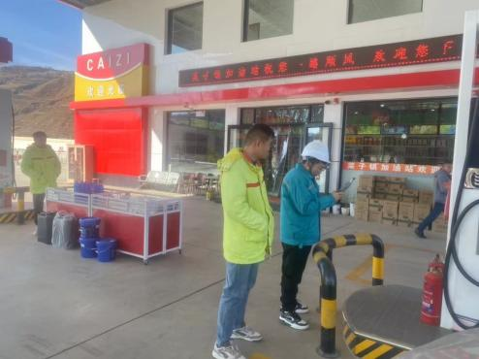 |  | 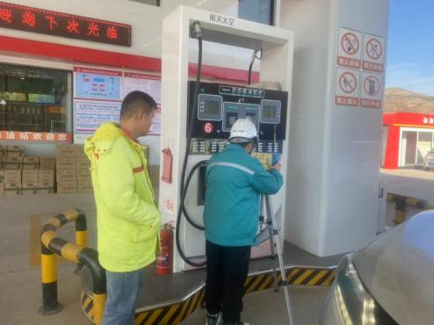
 | 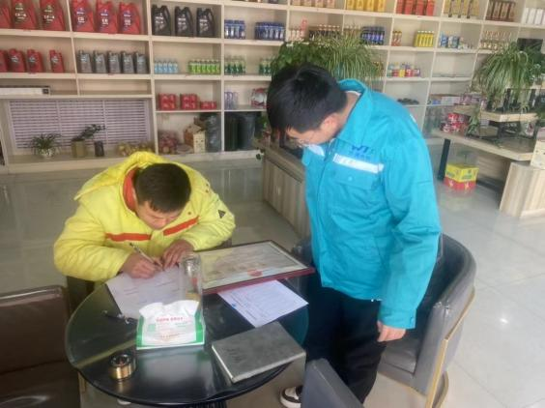 |  | 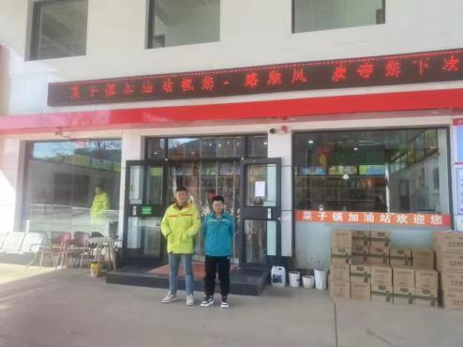
备注

